В ЗУП 2.5 использовалась оплата по часовому тарифу с указанием разряда:
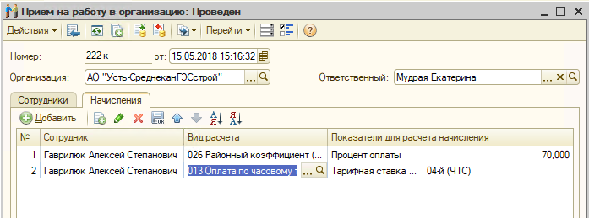
В ЗУП 3.1 такие сотрудники перенеслись с нулевой часовой тарифной ставкой, с незаполненным разрядом.
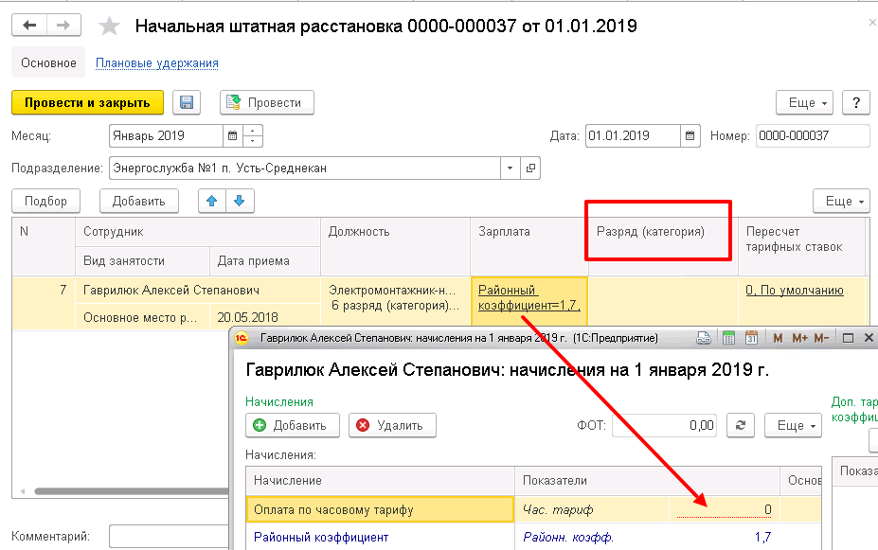
При этом установить разряд не даёт – в поле просто ничего не выбирается, не ищется по названию вид тарифной группы. Попробовали зайти в позицию штатного расписания, чтобы там установить тариф и разряд – там тоже не дает исправить. При этом никаких Утверждений и Изменений штатного расписания не проведено. Что нужно сделать для возможности ввода разряда в позиции штатного расписания и в док. Начальная штатная расстановка?
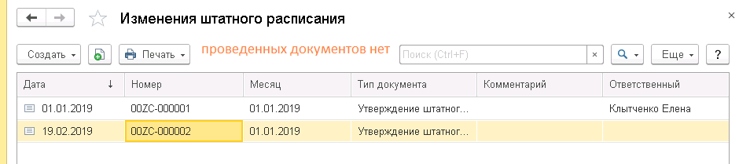
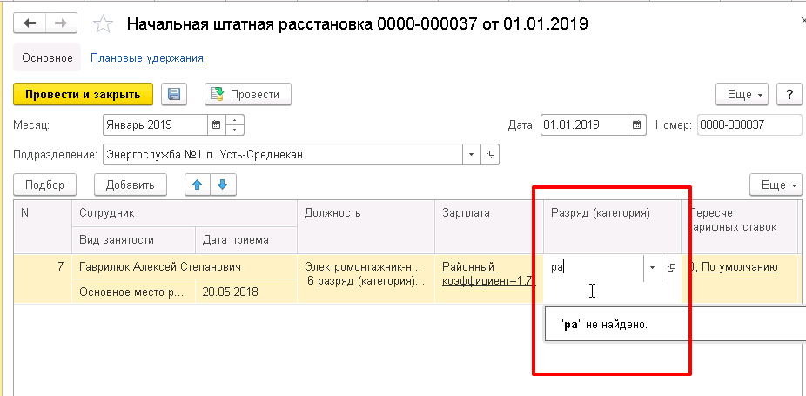
А если в этой строке провалиться в должность, то там выбрать тарифную группу и разряд тоже не даёт:
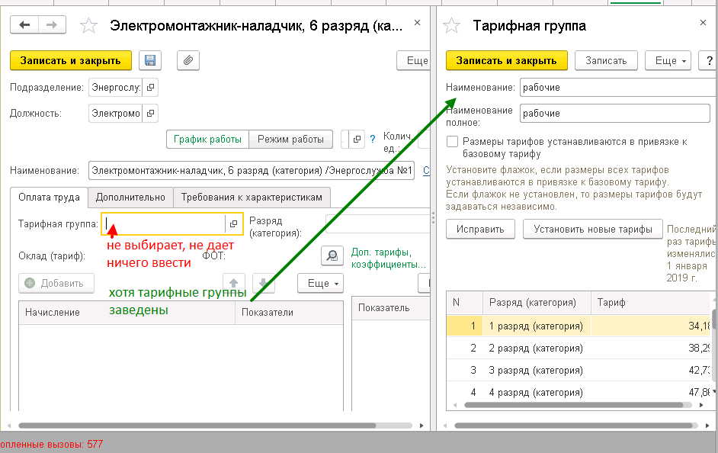
ВОПРОС: как в док. «Начальная штатная расстановка» ввести нужный разряд и тарифную ставку сотруднику? Как в штатной позиции разрешить изменять/вводить тарифную группу?

